Lecture 04: Data Representation

Slide 1: Lecture 4 (Title Slide)
Important Words:
- Data Representation: The way in which data (numbers, text, images, etc.) is expressed and stored inside a computer using binary digits (0 and 1).
- Architecture: The design and structure of a computer system that a programmer can see and use, such as the instruction set.
- Organization: The physical implementation of the architecture, such as how the circuits and components are connected.

Slide 2: Data Representation (Binary)
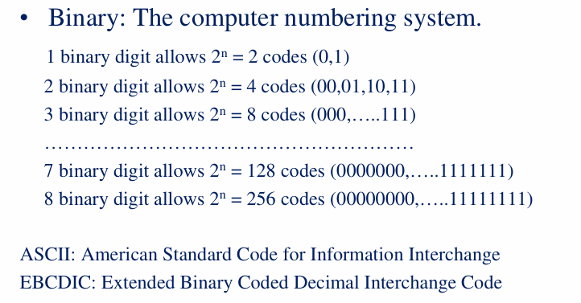
বোঝাই:
কম্পিউটার যে number system ব্যবহার করে তার নাম Binary। এখানে মাত্র দুটো digit থাকে, 0 এবং 1। এই একটা digit কে বলা হয় bit।
এখন প্রশ্ন হলো, মাত্র দুটো digit দিয়ে এত কিছু কীভাবে প্রকাশ করা যায়? উত্তর হলো, আমরা অনেকগুলো bit পাশাপাশি বসিয়ে নতুন নতুন combination বানাই। সূত্রটা হলো 2ⁿ, যেখানে n হলো bit এর সংখ্যা।
- ১টা bit থাকলে মোট 2¹ = 2টা combination পাওয়া যায়, সেগুলো হলো 0 এবং 1।
- ২টা bit থাকলে 2² = 4টা combination হয়: 00, 01, 10, 11।
- ৩টা bit থাকলে 2³ = 8টা combination হয়: 000, 001, 010, 011, 100, 101, 110, 111।
- ৭টা bit থাকলে 2⁷ = 128টা combination হয় (0000000 থেকে 1111111 পর্যন্ত)।
- ৮টা bit থাকলে 2⁸ = 256টা combination হয় (00000000 থেকে 11111111 পর্যন্ত)।
বাস্তব উদাহরণ: মনে করো তোমার ঘরে ৩টা বাল্ব আছে। প্রতিটা বাল্ব হয় জ্বলছে (1) নয়তো নিভে আছে (0)। তাহলে ৩টা বাল্ব দিয়ে তুমি 2³ = 8 রকম আলাদা নকশা বানাতে পারবে। বাল্ব বাড়ালে নকশার সংখ্যাও দ্রুত বাড়ে। কম্পিউটার ঠিক এভাবেই প্রতিটা অক্ষর বা সংখ্যার জন্য আলাদা একটা নকশা (code) ঠিক করে রাখে।
ASCII ও EBCDIC কেন লাগে? পৃথিবীতে অক্ষর, সংখ্যা আর চিহ্ন মিলিয়ে অনেক কিছু আছে। এগুলোর প্রতিটার জন্য একটা করে binary code ঠিক করে দিতে হয়। এই code এর তালিকাকেই বলা হয় character encoding। ASCII তে ৭ bit ব্যবহার হয়, তাই 128টা character কে code দেওয়া যায়। Extended ASCII তে ৮ bit ব্যবহার হয়, তাই 256টা character পাওয়া যায়।
Important Words:
- Binary: A number system with base 2 that uses only two digits, 0 and 1.
- Bit (Binary Digit): The smallest unit of data in a computer, which can be either 0 or 1.
- Code: A unique pattern of bits used to represent a particular piece of information.
- ASCII (American Standard Code for Information Interchange): A character encoding standard that assigns a unique binary number to each letter, digit, and symbol.
- EBCDIC (Extended Binary Coded Decimal Interchange Code): An 8-bit character encoding mainly used on IBM mainframe computers.

Slide 3: Data Representation (Bit, Byte, Word)
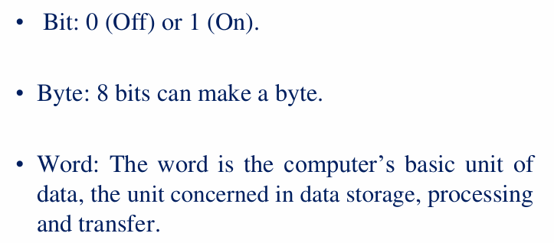
বোঝাই:
এই slide এ তিনটা মাপের একক শেখানো হয়েছে, ছোট থেকে বড় ক্রমে।
১. Bit: এটা সবচেয়ে ছোট একক। এর মান হয় 0 (Off, মানে বন্ধ) নয়তো 1 (On, মানে চালু)। কম্পিউটারের ভেতরে লক্ষ লক্ষ ছোট switch (transistor) থাকে। কোনোটা চালু থাকলে সেটা 1, বন্ধ থাকলে সেটা 0।
২. Byte: ৮টা bit একসাথে হলে একটা byte হয়। একটা byte দিয়ে 256 রকম মান প্রকাশ করা যায়। সাধারণত একটা অক্ষর (যেমন 'A') সংরক্ষণ করতে ১ byte লাগে।
৩. Word: Word হলো কম্পিউটারের CPU একবারে যতটুকু data নিয়ে কাজ করতে পারে তার মাপ। কোনো কম্পিউটারে word এর মাপ ১৬ bit, কোনোটায় ৩২ bit, আবার কোনোটায় ৬৪ bit। Data সংরক্ষণ করা (storage), হিসাব করা (processing) এবং এক জায়গা থেকে আরেক জায়গায় পাঠানো (transfer), এই তিন কাজই word এর মাপে হয়।
বাস্তব উদাহরণ: মনে করো তুমি ইট (bit) দিয়ে ঘর বানাচ্ছ। ১টা ইট হলো ১ bit। ৮টা ইট একসাথে বেঁধে একটা প্যাকেট বানালে সেটা হলো ১ byte। আর তোমার ট্রলি একবারে যতগুলো প্যাকেট বহন করতে পারে, সেটা হলো word। ট্রলি যত বড় হবে, একবারে তত বেশি মাল যাবে। তাই ৬৪ bit এর কম্পিউটার ৩২ bit এর কম্পিউটারের চেয়ে দ্রুত কাজ করতে পারে।
Important Words:
- Bit: The smallest unit of digital information, having a value of either 0 (Off) or 1 (On).
- Byte: A group of 8 bits treated as a single unit, usually used to store one character.
- Word: The natural unit of data that a computer's processor handles at one time, used for storage, processing, and transfer.
- Transistor: A tiny electronic switch inside a chip that can be turned on or off to represent a bit.

Slide 4: Data Representation (Data Types)
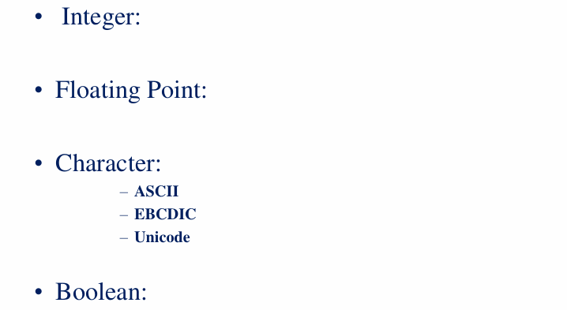
বোঝাই:
এই slide এ কম্পিউটারে যে ধরনের data রাখা যায় তার তালিকা দেওয়া আছে। Slide এ ব্যাখ্যা লেখা নেই, তাই আমি এখানে প্রতিটার মানে বলে দিচ্ছি।
১. Integer: পূর্ণ সংখ্যা, যেমন 5, 100, -20। এতে দশমিক থাকে না।
২. Floating Point: দশমিকযুক্ত সংখ্যা, যেমন 3.14, 0.001, -45.75। একে কম্পিউটারে real number ও বলা হয়।
৩. Character: অক্ষর, সংখ্যার চিহ্ন বা বিশেষ চিহ্ন, যেমন 'A', 'z', '5', '@'। এদের জন্য তিন ধরনের code ব্যবহার হয়:
- ASCII: ৭ বা ৮ bit এর code। মূলত ইংরেজি অক্ষরের জন্য।
- EBCDIC: IBM এর বড় কম্পিউটারে ব্যবহৃত ৮ bit এর code।
- Unicode: আধুনিক ও সবচেয়ে বড় code। এতে বাংলা, হিন্দি, আরবি, চাইনিজ এমনকি emoji সহ পৃথিবীর প্রায় সব ভাষার অক্ষর আছে।
৪. Boolean: এতে শুধু দুটো মান থাকে, True বা False (সত্য বা মিথ্যা)। এটা ১ bit দিয়েই প্রকাশ করা যায়, যেমন True = 1 আর False = 0।
বাস্তব উদাহরণ: তোমার মোবাইলের Contact app এ নাম লিখলে সেটা Character। বয়স লিখলে সেটা Integer। তোমার CGPA 3.75 হলে সেটা Floating Point। আর "এই contact কি Favourite করা আছে?" এই প্রশ্নের উত্তর (Yes/No) হলো Boolean। তুমি বাংলায় নাম লিখতে পারো কারণ মোবাইল Unicode ব্যবহার করে। শুধু ASCII থাকলে বাংলা অক্ষর দেখা যেত না।
Important Words:
- Integer: A whole number without any fractional or decimal part.
- Floating Point: A number that has a decimal point, used to represent real numbers.
- Character: A single letter, digit, or symbol stored using a character code.
- Unicode: A universal character encoding standard that covers almost all languages and symbols of the world.
- Boolean: A data type that can have only one of two values, True or False.

📒 তোমার Note এর অংশ-১: Different Types of Number System (4 types)
তোমার Note এ যা আছে: Binary, Octal, Decimal, Hexadecimal, এবং Base, Sequential Numbers।
বোঝাই:
Number system হলো সংখ্যা লেখার একটা পদ্ধতি। পদ্ধতিগুলো আলাদা, কিন্তু প্রতিটা নির্দিষ্ট কিছু digit ব্যবহার করে সংখ্যা বানায়।
Number System | Base | ব্যবহৃত Digit
Binary | 2 | 0, 1
Octal | 8 | 0 থেকে 7
Decimal | 10 | 0 থেকে 9
Hexadecimal | 16 | 0 থেকে 9 এবং A থেকে F
Base কী? তোমার Note এ লেখা আছে যে একটা number system এ যতগুলো unique digit থাকে সেটাই তার Base। যেমন Decimal এ 0 থেকে 9 পর্যন্ত ১০টা আলাদা digit আছে, তাই এর Base ১০। Binary তে শুধু 0 আর 1 আছে, তাই Base ২।
Hexadecimal এ A থেকে F কেন? Hexadecimal এ ১৬টা digit দরকার, কিন্তু আমাদের সংখ্যা আছে মাত্র ১০টা (0–9)। বাকি ৬টার জন্য অক্ষর ব্যবহার করা হয়েছে। তোমার Note এও এটা লেখা আছে: A = 10, B = 11, C = 12, D = 13, E = 14, F = 15। এটা মুখস্থ রাখো, প্রায় সব conversion এ লাগবে।
Sequential Number (Note অনুযায়ী: for memory address):
Sequential মানে ক্রমানুসারে একটার পর একটা। কম্পিউটারের memory তে প্রতিটা জায়গার একটা address থাকে। এই address গুলো একটার পর একটা বাড়তে থাকে। তোমার Note এর উদাহরণ দুটো দেখো।
Binary তে: 101011 এর সাথে 1 যোগ করলে পরবর্তী সংখ্যা পাওয়া যায়।
- সবচেয়ে ডানের 1 + 1 = 10, মানে 0 লিখে 1 carry যায়।
- পরের ঘরে 1 + 1 (carry) = 10 আবার, 0 লিখে 1 carry যায়।
- তার পরের ঘরের 0 + 1 (carry) = 1।
- ফলাফল: 101100।
Hexadecimal এ: BF এর পরের সংখ্যা কী? F হলো Hex এর সবচেয়ে বড় digit (15)। তার সাথে 1 যোগ করলে 16 হয়, যা এক ঘরে ধরে না। তাই ওই ঘরে 0 বসে আর 1 carry যায়। B এর সাথে carry যোগ হয়ে হয় C। ফলাফল: C0।
বাস্তব উদাহরণ: গাড়ির meter এ 999 এর পর 1000 আসে, কারণ 9 এর পর আর কোনো digit নেই বলে 0 হয়ে carry যায়। Binary তে 1 হলো শেষ digit, Hex এ F হলো শেষ digit। এদের পরে carry যাওয়ার নিয়ম একই।
Important Words:
- Number System: A method of representing numbers using a fixed set of symbols (digits).
- Base (Radix): The total count of unique digits used in a number system.
- Octal: A number system with base 8, using digits 0 to 7.
- Hexadecimal: A number system with base 16, using digits 0 to 9 and letters A to F.
- Sequential Number: Numbers that follow one another in order, such as consecutive memory addresses.
- Carry: The extra digit passed to the next higher position when a sum exceeds the largest digit of the base.

Slide 5: Integers
Slide এর Text:
Integers
Decimal Binary
1 00000001
4 00000100
9 00001001
-1 11111111
-4 11111100
-9 11110111
বোঝাই:
এই slide এ কিছু decimal পূর্ণ সংখ্যা আর তাদের ৮ bit এর binary রূপ দেখানো হয়েছে।
ধনাত্মক সংখ্যা সহজ: 1 = 00000001, 4 = 00000100, 9 = 00001001। এগুলো সরাসরি binary তে রূপান্তর করে সামনে 0 বসিয়ে ৮ bit পূর্ণ করা হয়েছে।
ঋণাত্মক সংখ্যায় বিশেষ নিয়ম: -1, -4, -9 দেখো, সবগুলোর শুরু 1 দিয়ে। এখানে 2's complement পদ্ধতি ব্যবহার হয়েছে (বিস্তারিত পরে Part 02 তে পাবে)। এখানে নিয়মটা বুঝে নাও এবং যাচাই করো:
-4 বের করি:
- 4 এর binary = 00000100
- সব 0 কে 1 আর 1 কে 0 করি (1's complement) = 11111011
- এর সাথে 1 যোগ করি = 11111011 + 1 = 11111100 ✓ (slide এর সাথে মিলেছে)
-9 বের করি:
- 9 = 00001001
- উল্টাই = 11110110
- +1 = 11110111 ✓
-1 বের করি:
- 1 = 00000001
- উল্টাই = 11111110
- +1 = 11111111 ✓
বাস্তব উদাহরণ: মনে করো গাড়ির meter এ 00000000 লেখা আছে। গাড়ি ১ km পিছনে চালালে meter ঘুরে 11111111 এ চলে যাবে, কারণ meter শূন্যের আগে আর কিছু দেখাতে পারে না। কম্পিউটারও -1 কে ঠিক এভাবে সব ঘর 1 দিয়ে প্রকাশ করে।
Important Words:
- Signed Integer: An integer that can be positive, negative, or zero.
- 2's Complement: A method to represent negative numbers by inverting all bits of the positive number and adding 1.
- MSB (Most Significant Bit): The leftmost bit of a binary number, which acts as the sign bit in signed numbers (0 means positive, 1 means negative).

Slide 6: Positive Number Representation (Using Integers)
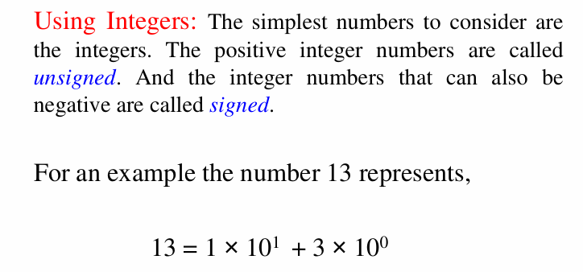
বোঝাই:
সবচেয়ে সহজ সংখ্যা হলো পূর্ণ সংখ্যা (integer)। এর দুটো ধরন আছে।
- Unsigned: যাতে শুধু ধনাত্মক সংখ্যা (এবং শূন্য) থাকে। এখানে কোনো চিহ্ন (sign) লাগে না, তাই সব bit সংখ্যার মান প্রকাশে ব্যবহার হয়।
- Signed: যাতে ধনাত্মক এবং ঋণাত্মক দুই ধরনের সংখ্যাই থাকতে পারে। এখানে একটা bit চিহ্নের জন্য আলাদা করে রাখতে হয়।
ফলে পার্থক্য হয় এরকম (৮ bit ধরলে):
- Unsigned: 0 থেকে 255 পর্যন্ত (মোট 256টা সংখ্যা)।
- Signed (2's complement): -128 থেকে +127 পর্যন্ত।
Positional Value কী? Decimal সংখ্যা যে কীভাবে কাজ করে সেটা slide এ 13 দিয়ে দেখানো হয়েছে। 13 এর মধ্যে 1 আছে দশের ঘরে (10¹) আর 3 আছে এককের ঘরে (10⁰)। তাই 13 = 1×10 + 3×1 = 10 + 3। প্রতিটা digit এর মান নির্ভর করে সে কোন ঘরে (position) বসেছে তার উপর। এই নিয়মটাই পরের সব conversion এর ভিত্তি। তোমার Note এ এটাই লেখা আছে: Number × Base^Position।
বাস্তব উদাহরণ: তোমার কাছে ২টা ১০ টাকার নোট আর ৩টা ১ টাকার কয়েন আছে। মোট 2×10 + 3×1 = 23 টাকা। প্রতিটা নোটের মান তার "ঘর" অনুযায়ী ঠিক হয়েছে।
Important Words:
- Unsigned Number: A number that has no sign and represents only zero or positive values.
- Signed Number: A number that can represent both positive and negative values.
- Positional Notation: A system where the value of a digit depends on its position within the number.
- Weight: The value of a position, equal to the base raised to the power of that position.

Slide 7: Positive Number Representation (Decimal ↔ Binary)
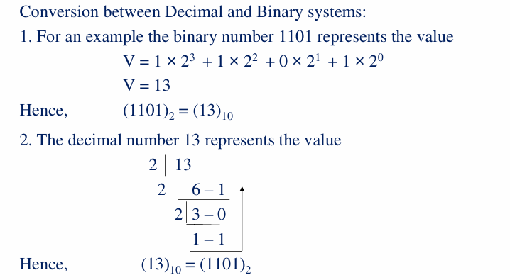
বোঝাই:
এখানে দুটো দিকের রূপান্তর শেখানো হয়েছে।

(ক) Binary → Decimal (তোমার Note এর Any to Decimal)
নিয়ম: প্রতিটা digit কে তার Base এর power দিয়ে গুণ করে সব যোগ করো। Power গোনা শুরু হয় ডান দিক থেকে, 0 দিয়ে।
1101 এর digit গুলো ডান থেকে বামে: 1 (power 0), 0 (power 1), 1 (power 2), 1 (power 3)।
- 1 × 2³ = 1 × 8 = 8
- 1 × 2² = 1 × 4 = 4
- 0 × 2¹ = 0 × 2 = 0
- 1 × 2⁰ = 1 × 1 = 1
- মোট = 8 + 4 + 0 + 1 = 13
অতএব (1101)₂ = (13)₁₀। (ছোট 2 আর 10 হলো Base চিহ্নিত করার জন্য subscript।)

(খ) Decimal → Binary (বারবার ২ দিয়ে ভাগ)
নিয়ম: সংখ্যাটাকে বারবার 2 দিয়ে ভাগ করো এবং প্রতিবার ভাগশেষ লিখে রাখো। ভাগফল 0 হয়ে গেলে থামো। তারপর ভাগশেষ গুলো নিচ থেকে উপরে পড়ো। Slide এর তীর চিহ্ন ঠিক এটাই বোঝাচ্ছে।
13 কে বারবার 2 দিয়ে ভাগ করি:
- 13 ÷ 2 = 6, ভাগশেষ 1
- 6 ÷ 2 = 3, ভাগশেষ 0
- 3 ÷ 2 = 1, ভাগশেষ 1
- 1 ÷ 2 = 0, ভাগশেষ 1
ভাগশেষ নিচ থেকে উপরে পড়লে হয় 1101। অতএব (13)₁₀ = (1101)₂।
কেন নিচ থেকে উপরে? প্রথম ভাগশেষ হলো সবচেয়ে ছোট ঘরের (2⁰) digit। শেষ ভাগশেষ হলো সবচেয়ে বড় ঘরের digit। তাই বড় ঘর আগে লেখার জন্য উল্টো দিক থেকে পড়তে হয়।
বাস্তব উদাহরণ: মনে করো তোমার কাছে ১৩টা আম আছে। তুমি সেগুলো ২টা ২টা করে ঝুড়িতে ভরছ। ৬ ঝুড়ি ভরার পর ১টা আম বাকি থাকে (ভাগশেষ 1)। এবার ওই ৬ ঝুড়িকে আবার ২টা ২টা করে বড় বাক্সে ভরলে ৩ বাক্স হয়, কিছু বাকি থাকে না (ভাগশেষ 0)। এভাবে চলতে থাকলে প্রতিবার কী বাকি থাকল সেটাই binary digit।
Important Words:
- Conversion: The process of changing a number from one number system to another.
- Remainder: The amount left over after dividing one number by another.
- Subscript: A small number written below a number to show its base, such as (1101)₂.
- LSB (Least Significant Bit): The rightmost bit of a binary number, having the smallest weight.

Slide 8: Positive Number Representation (Octal & Hexadecimal)
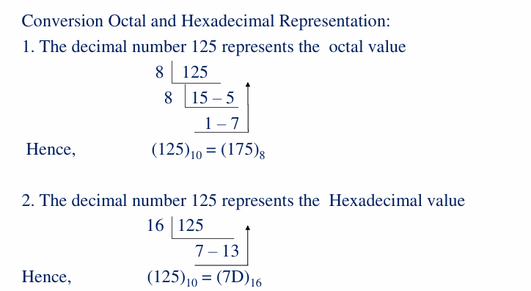
বোঝাই:
Binary তে আমরা 2 দিয়ে ভাগ করেছিলাম। এখানে নিয়ম একই, শুধু Base বদলে যায়। Octal এর জন্য 8 দিয়ে আর Hexadecimal এর জন্য 16 দিয়ে ভাগ করতে হয়।

(ক) 125 কে Octal এ
- 125 ÷ 8 = 15, ভাগশেষ 5 (কারণ 8 × 15 = 120, 125 − 120 = 5)
- 15 ÷ 8 = 1, ভাগশেষ 7 (কারণ 8 × 1 = 8, 15 − 8 = 7)
- 1 ÷ 8 = 0, ভাগশেষ 1
নিচ থেকে উপরে পড়লে হয় 175। অতএব (125)₁₀ = (175)₈।
যাচাই: 1×8² + 7×8¹ + 5×8⁰ = 64 + 56 + 5 = 125 ✓

(খ) 125 কে Hexadecimal এ
- 125 ÷ 16 = 7, ভাগশেষ 13 (কারণ 16 × 7 = 112, 125 − 112 = 13)
- 7 ÷ 16 = 0, ভাগশেষ 7
ভাগশেষ 13 কে Hex এ লিখতে হয় D (মনে রাখো A=10, B=11, C=12, D=13)। নিচ থেকে উপরে পড়লে হয় 7D। অতএব (125)₁₀ = (7D)₁₆।
যাচাই: 7×16¹ + 13×16⁰ = 112 + 13 = 125 ✓

তোমার Note এর উদাহরণ: (1209)₁₀ = (?)₁₆
- 1209 ÷ 16 = 75, ভাগশেষ 9 (16 × 75 = 1200, 1209 − 1200 = 9)
- 75 ÷ 16 = 4, ভাগশেষ 11 = B (16 × 4 = 64, 75 − 64 = 11)
- 4 ÷ 16 = 0, ভাগশেষ 4
নিচ থেকে উপরে: 4B9। অতএব (1209)₁₀ = (4B9)₁₆। তোমার Note এর উত্তরের সাথে মিলেছে ✓

তোমার Note এর উদাহরণ: (76)₈ = (?)₁₀ (Any to Decimal)
76 এর digit গুলো: 6 আছে ডানে (power 0) আর 7 আছে বামে (power 1)।
- 7 × 8¹ = 56
- 6 × 8⁰ = 6
- মোট = 56 + 6 = 62
অতএব (76)₈ = (62)₁₀ ✓
Note এর মূল সূত্র: Any Number to Decimal এ সূত্রের ভেতরে ওই সংখ্যার নিজের Base ব্যবহার করো। আর Decimal to Any Number এ যে Base এ যেতে চাও সেই Base দিয়ে বারবার ভাগ করো।
বাস্তব উদাহরণ: সময় মাপার কথা ভাবো। ঘড়িতে ৬০ সেকেন্ডে ১ মিনিট হয়। 125 সেকেন্ডকে ৬০ দিয়ে ভাগ করলে ২ মিনিট ৫ সেকেন্ড পাওয়া যায়। এটা Base 60 এ রূপান্তরের মতোই। ভাগফল বড় ঘর আর ভাগশেষ ছোট ঘর। Number system এর রূপান্তরেও ঠিক এই কাজই হয়।
Important Words:
- Octal Number System: A base-8 system that uses digits 0 to 7.
- Hexadecimal Number System: A base-16 system that uses digits 0 to 9 and letters A to F.
- Quotient: The result obtained from dividing one number by another, excluding the remainder.
- Radix: Another word for the base of a number system.

Slide 9: Positive Number Representation (Octal → Binary → Hexadecimal)
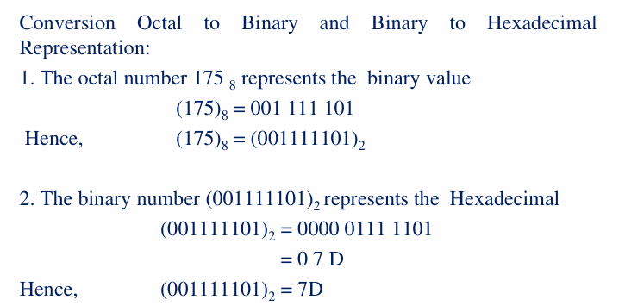
বোঝাই:
এই slide এ একটা দারুণ shortcut শেখানো হয়েছে। Octal, Binary আর Hex এর মধ্যে রূপান্তরে ভাগ করার দরকার নেই। শুধু bit গুলোকে দলে ভাগ করলেই হয়। এর কারণ হলো 8 = 2³ এবং 16 = 2⁴।
মূল নিয়ম:
- ১টা Octal digit = ঠিক ৩টা binary bit
- ১টা Hex digit = ঠিক ৪টা binary bit

(ক) Octal → Binary
175 এর প্রতিটা digit কে আলাদা করে ৩ bit এ লিখি:
- 1 = 001
- 7 = 111
- 5 = 101
পাশাপাশি বসালে হয় 001 111 101, মানে (001111101)₂। (সামনের 00 বাদ দিলে 1111101, যা আগের slide এর 125 এর binary এর সাথে মেলে।)

(খ) Binary → Hexadecimal
Binary সংখ্যাকে ডান দিক থেকে ৪ bit করে দলে ভাগ করতে হয়। বাম দিকে bit কম পড়লে সামনে 0 বসিয়ে পূর্ণ করতে হয়।
001111101 কে ডান থেকে ৪ করে ভাগ করি: 0 0111 1101। বামের দলে মাত্র ১টা bit আছে, তাই সামনে 000 বসিয়ে হয় 0000।
- 0000 = 0
- 0111 = 7
- 1101 = 13 = D
ফলাফল 7D (সামনের 0 বাদ)। অতএব (001111101)₂ = (7D)₁₆, আর এটা আমরা আগের slide এ ভাগ করে যা পেয়েছিলাম সেটার সাথে মিলে গেছে ✓

তোমার Note এর উদাহরণ: (1EF0)₁₆ = (?)₂
Note এ তুমি এটা দুইভাবে করেছ, আমি দুটোই বলছি।
লম্বা পদ্ধতি (Decimal হয়ে): আগে Any to Decimal সূত্রে:
- 1 × 16³ = 1 × 4096 = 4096
- E (14) × 16² = 14 × 256 = 3584
- F (15) × 16¹ = 15 × 16 = 240
- 0 × 16⁰ = 0
- মোট = 4096 + 3584 + 240 + 0 = 7920
তারপর 7920 কে বারবার 2 দিয়ে ভাগ করে ভাগশেষ নিচ থেকে উপরে পড়লে পাওয়া যায় 1111011110000।
Shortcut পদ্ধতি (সরাসরি): প্রতিটা Hex digit কে ৪ bit এ লিখি:
- 1 = 0001
- E = 1110
- F = 1111
- 0 = 0000
পাশাপাশি বসালে হয় 0001 1110 1111 0000। সামনের 000 বাদ দিলে 1111011110000, আগের উত্তরের সাথে মিলেছে ✓
Note এর "Bit Round" নিয়ম: তোমার Note এ লেখা আছে যে লেখার সময় সবচেয়ে কাছের 8, 16 বা 32 bit এ নিয়ে যেতে হবে এবং সামনে 0 দিয়ে পূর্ণ করতে হবে। উত্তর 13 bit এর, তাই সবচেয়ে কাছের মাপ 16 bit। অতএব সঠিক লেখা হলো 0001111011110000। (Note এ ডান পাশে যে 11110000 আছে, ওটা এই উত্তরের শুধু শেষ ৮ bit। পুরো উত্তর লিখতে হলে ১৬ bit ই লিখবে।)
বাস্তব উদাহরণ: মনে করো তুমি লম্বা একটা মোবাইল নম্বর 01712345678 মনে রাখতে পারছ না। তাই তুমি এটাকে ছোট ছোট দলে ভেঙে (0171-234-5678) মনে রাখো। Hex ও ঠিক এভাবেই লম্বা binary কে ৪ bit এর ছোট দলে ভেঙে ছোট আকারে প্রকাশ করে। এজন্য programmer রা memory address Hex এ লেখে।
Important Words:
- Grouping Method: A shortcut technique for converting between binary, octal, and hexadecimal by splitting bits into groups of 3 or 4.
- Padding: Adding extra 0s at the front of a binary number to complete a full group or a standard bit length.
- Bit Rounding: Extending a binary number to the nearest standard size such as 8, 16, or 32 bits by adding leading zeros.
- Nibble: A group of 4 bits, which equals one hexadecimal digit.

Slide 10: Number in Different Systems
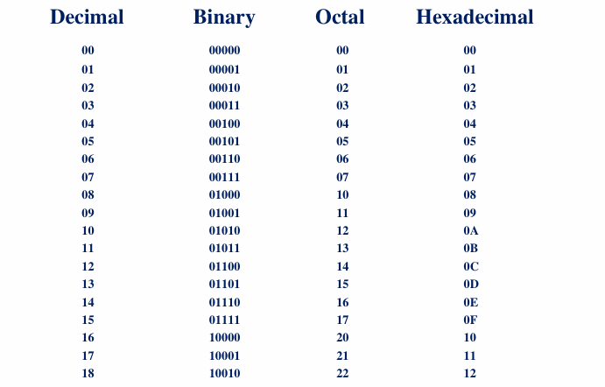
বোঝাই:
এটা একটা তুলনামূলক তালিকা। একই সংখ্যাকে চার রকম number system এ পাশাপাশি দেখানো হয়েছে। এটা দেখলে বোঝা যায় যে সংখ্যা একই থাকে, শুধু লেখার ধরন বদলায়।
কয়েকটা গুরুত্বপূর্ণ জিনিস লক্ষ করো:
১. Octal এ 7 এর পর 10 আসে। কারণ Octal এ 8 বলে কোনো digit নেই। 7 এর পর carry হয়ে 10 হয়ে যায়, যার মানে এক আট আর শূন্য এক। তাই Decimal 8 = Octal 10।
২. Hex এ 9 এর পর A আসে। Decimal 10 = Hex A, 11 = B, 12 = C, 13 = D, 14 = E, 15 = F। এরপর 16 এ গিয়ে F এর পরে carry হয়ে 10 লেখা হয়। তাই Decimal 16 = Hex 10 (মানে এক ষোলো আর শূন্য এক)।
৩. Binary তে 2 এর power এ সংখ্যা "গোল" দেখায়। 8 = 01000, 16 = 10000। এগুলো 2³ আর 2⁴, তাই একটা মাত্র 1 আর বাকি সব 0।
Exam tip: এই তালিকার Decimal 0 থেকে 15 পর্যন্ত Binary (0000 থেকে 1111) আর Hex (0 থেকে F) মুখস্থ রাখলে conversion এর কাজ অনেক দ্রুত হয়। কারণ Hex digit মানেই ৪ bit, আর এই ১৬টা সারিই সেই ৪ bit এর সব সম্ভাব্য রূপ।
বাস্তব উদাহরণ: মনে করো একটা ঘরের নম্বর লেখা হলো বাংলায় "১২", ইংরেজিতে "12" আর রোমান সংখ্যায় "XII"। তিন রকম লেখা, কিন্তু ঘরটা একই। এখানেও Decimal 13, Binary 01101, Octal 15, Hex 0D, সবই এক সংখ্যা।
Important Words:
- Decimal (Denary): The everyday base-10 number system using digits 0 to 9.
- Equivalent Value: A value that represents the same quantity even though it is written in a different number system.
- Power of Two: A number that can be written as 2 raised to some whole number, such as 2, 4, 8, 16.

Slide 11: Examples
Slide এর Text:
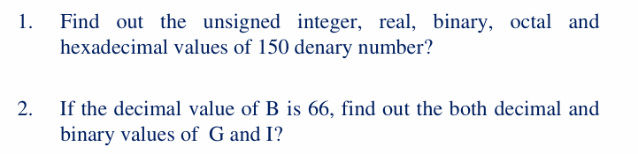বোঝাই:
এখানে দুটো অঙ্ক দেওয়া আছে। আমি দুটোই ধাপে ধাপে সমাধান করছি।

অঙ্ক ১: 150 (denary মানে decimal) এর বিভিন্ন রূপ
(ক) Unsigned Integer: 150 একটা ধনাত্মক পূর্ণ সংখ্যা, তাই এর unsigned integer মান 150 ই। ৮ bit এ এটা ধরে (কারণ unsigned ৮ bit এ 255 পর্যন্ত রাখা যায়)।
(খ) Real (Floating Point): একই সংখ্যাকে দশমিক আকারে লিখলে হয় 150.0।
(গ) Binary (2 দিয়ে ভাগ করে):
- 150 ÷ 2 = 75, ভাগশেষ 0
- 75 ÷ 2 = 37, ভাগশেষ 1
- 37 ÷ 2 = 18, ভাগশেষ 1
- 18 ÷ 2 = 9, ভাগশেষ 0
- 9 ÷ 2 = 4, ভাগশেষ 1
- 4 ÷ 2 = 2, ভাগশেষ 0
- 2 ÷ 2 = 1, ভাগশেষ 0
- 1 ÷ 2 = 0, ভাগশেষ 1
নিচ থেকে উপরে পড়লে: 10010110। (ঠিক ৮ bit, তাই আর 0 বসাতে হবে না।)
যাচাই: 128 + 16 + 4 + 2 = 150 ✓
(ঘ) Octal: Binary কে ডান থেকে ৩ bit করে ভাগ করি: 010 010 110। এখানে 010 = 2, 010 = 2, 110 = 6। তাহলে 226।
যাচাই: 2×64 + 2×8 + 6 = 128 + 16 + 6 = 150 ✓
(ঙ) Hexadecimal: Binary কে ডান থেকে ৪ bit করে ভাগ করি: 1001 0110। এখানে 1001 = 9, 0110 = 6। তাহলে 96।
যাচাই: 9×16 + 6 = 144 + 6 = 150 ✓
সারসংক্ষেপ: (150)₁₀ = (10010110)₂ = (226)₈ = (96)₁₆

অঙ্ক ২: যদি B এর decimal মান 66 হয়, তাহলে G ও I এর decimal ও binary মান কত?
এটা আসলে ASCII code এর অঙ্ক। ASCII তে অক্ষরগুলো ক্রমানুসারে সাজানো। B এর পরে C, তারপর D, এভাবে চলে। তাই প্রতিটা পরবর্তী অক্ষরের মান আগেরটার চেয়ে 1 বেশি।
B = 66 হলে A = 65, C = 67, D = 68, E = 69, F = 70, G = 71, H = 72, I = 73।
(B থেকে G তে যেতে 5 ধাপ: 66 + 5 = 71। B থেকে I তে যেতে 7 ধাপ: 66 + 7 = 73।)
G = 71 কে binary তে:
- 71 ÷ 2 = 35, ভাগশেষ 1
- 35 ÷ 2 = 17, ভাগশেষ 1
- 17 ÷ 2 = 8, ভাগশেষ 1
- 8 ÷ 2 = 4, ভাগশেষ 0
- 4 ÷ 2 = 2, ভাগশেষ 0
- 2 ÷ 2 = 1, ভাগশেষ 0
- 1 ÷ 2 = 0, ভাগশেষ 1
নিচ থেকে উপরে: 1000111। এটা ৭ bit, ASCII ৮ bit এ লিখতে সামনে একটা 0 বসাই: 01000111।
I = 73 কে binary তে:
- 73 ÷ 2 = 36, ভাগশেষ 1
- 36 ÷ 2 = 18, ভাগশেষ 0
- 18 ÷ 2 = 9, ভাগশেষ 0
- 9 ÷ 2 = 4, ভাগশেষ 1
- 4 ÷ 2 = 2, ভাগশেষ 0
- 2 ÷ 2 = 1, ভাগশেষ 0
- 1 ÷ 2 = 0, ভাগশেষ 1
নিচ থেকে উপরে: 1001001। ৮ bit করলে 01001001।
উত্তর: G = 71 = 01000111 এবং I = 73 = 01001001।
যাচাই: G: 64 + 4 + 2 + 1 = 71 ✓ এবং I: 64 + 8 + 1 = 73 ✓
বাস্তব উদাহরণ: মনে করো একটা সিনেমা হলে সিট নম্বর অক্ষর দিয়ে দেওয়া আছে (A, B, C...)। যদি তুমি জানো B সিটের নম্বর 66, তাহলে তুমি সহজেই বের করতে পারো G সিটের নম্বর কত, কারণ সিট গুলো ক্রমানুসারে সাজানো। ASCII ও ঠিক এমনই।
Important Words:
- Denary: Another word for decimal, meaning relating to the number ten.
- Real Number: A number that can have a fractional part, stored in a computer as floating point.
- ASCII Value: The decimal number assigned to a character in the ASCII table.
- Consecutive: Following one after another in order without any gap.

🔁 Part 01 এর Quick Revision (পরীক্ষার আগে দেখার জন্য)
মূল ধারণা:
- কম্পিউটার শুধু Binary (0 ও 1) বোঝে। n টা bit দিয়ে 2ⁿ টা আলাদা code বানানো যায়।
- 1 Byte = 8 Bit। Word হলো CPU এর একবারে সামলানো data এর মাপ।
- Data এর ধরন: Integer, Floating Point, Character (ASCII, EBCDIC, Unicode), Boolean।
- Unsigned মানে শুধু ধনাত্মক (8 bit এ 0 থেকে 255)। Signed মানে ধনাত্মক ও ঋণাত্মক (8 bit এ −128 থেকে +127)।
- ঋণাত্মক সংখ্যা 2's complement এ রাখা হয়: উল্টাও, তারপর 1 যোগ করো।
Number System ও Base:
- Binary = Base 2, Octal = Base 8, Decimal = Base 10, Hexadecimal = Base 16।
- A=10, B=11, C=12, D=13, E=14, F=15।
Conversion এর সূত্র (মুখস্থ রাখো):
- Any Number → Decimal: প্রতিটা digit × Base^Position, তারপর সব যোগ। Position গোনা হয় ডান থেকে 0 দিয়ে।
- Decimal → Any Number: ওই Base দিয়ে বারবার ভাগ করো, ভাগশেষ নিচ থেকে উপরে পড়ো।
- Binary ↔ Octal: ১টা Octal digit = ৩ bit।
- Binary ↔ Hex: ১টা Hex digit = ৪ bit (ডান থেকে ভাগ করো)।
- লেখার সময় bit সংখ্যা সবচেয়ে কাছের 8, 16 বা 32 এ নিয়ে সামনে 0 বসাও।
মনে রাখার মতো উত্তর:
- (1101)₂ = (13)₁₀
- (125)₁₀ = (175)₈ = (7D)₁₆
- (76)₈ = (62)₁₀
- (1209)₁₀ = (4B9)₁₆
- (1EF0)₁₆ = (7920)₁₀ = (0001 1110 1111 0000)₂
- (150)₁₀ = (10010110)₂ = (226)₈ = (96)₁₆
- G = 71 = 01000111 এবং I = 73 = 01001001

📒অংশ-২: Binary Arithmetic (Addition, Subtraction, Multiplication & Division)
এই অংশটা Slide 12 এর আগে পড়লে Adder এর অংশ বুঝতে সুবিধা হবে।
বোঝাই:
Binary তে হিসাব করার নিয়ম Decimal এর মতোই। পার্থক্য হলো এখানে digit মাত্র দুটো, 0 আর 1। তাই 1 + 1 করলে এক ঘরে ধরে না এবং carry যায়।

(ক) Addition (যোগ)
মূল নিয়ম ৫টা:
- 0 + 0 = 0
- 0 + 1 = 1
- 1 + 0 = 1
- 1 + 1 = 10 (মানে sum 0 লিখে 1 carry যায়)
- 1 + 1 + 1 = 11 (মানে sum 1 লিখে 1 carry যায়)
উদাহরণ: 1011 + 0110 (Decimal এ 11 + 6)।
- ডান থেকে প্রথম ঘর: 1 + 0 = 1।
- দ্বিতীয় ঘর: 1 + 1 = 10, তাই 0 লিখে 1 carry।
- তৃতীয় ঘর: 0 + 1 + 1 (carry) = 10, তাই 0 লিখে 1 carry।
- চতুর্থ ঘর: 1 + 0 + 1 (carry) = 10, তাই 0 লিখে 1 carry।
- শেষের carry টা সামনে বসে যায়।
- ফলাফল: 10001 (Decimal এ 17) ✓

(খ) Subtraction (বিয়োগ)
কম্পিউটার সরাসরি বিয়োগ করে না। সে 2's complement দিয়ে বিয়োগকে যোগে বদলে নেয়। সূত্র: A − B = A + (B এর 2's complement)। যোগের জন্য আলাদা circuit আছে, তাই আলাদা বিয়োগের circuit বানাতে হয় না।
উদাহরণ: 13 − 6, ৪ bit এ।
- 13 = 1101 এবং 6 = 0110।
- 6 এর 1's complement (উল্টানো) = 1001।
- 1 যোগ করলে 2's complement = 1010 (মানে −6)।
- যোগ করি: 1101 + 1010 = 1 0111।
- ৪ bit এর বাইরের carry (সবার সামনের 1) ফেলে দিই।
- ফলাফল: 0111 = 7 ✓

(গ) Multiplication (গুণ)
তোমার Note এর উদাহরণ: 10110 × 101 (Decimal এ 22 × 5)।
নিয়ম হলো গুণকের (multiplier) প্রতিটা bit ধরে ধরে গুণ করা এবং প্রতি ধাপে এক ঘর করে বামে সরানো (shift)। যে bit 1 তার জন্য গুণ্য সংখ্যাটাই লিখতে হয়, আর যে bit 0 তার জন্য সব 0 লিখতে হয়।
- ডানের 1 এর জন্য: 10110।
- মাঝের 0 এর জন্য: 00000, এক ঘর বামে সরিয়ে লিখলে 000000।
- বামের 1 এর জন্য: 10110, দুই ঘর বামে সরিয়ে লিখলে 1011000।
- তিনটা যোগ করলে পাওয়া যায় 1101110, যা Decimal এ 64 + 32 + 8 + 4 + 2 = 110 ✓ (22 × 5 = 110)

(ঘ) Division (ভাগ)
Binary ভাগ Decimal এর long division এর মতোই। প্রতিবার দেখো ভাজক (divisor) বড় অংশে ঢোকে কি না। ঢুকলে ভাগফলে 1 লিখে বিয়োগ করো, না ঢুকলে 0 লেখো।
উদাহরণ: 1100 ÷ 100 (Decimal এ 12 ÷ 4)।
- প্রথম ৩ bit 110 ≥ 100, তাই ভাগফলে 1 বসে। 110 − 100 = 010।
- পরের bit 0 নামিয়ে আনলে 0100 হয়, যা 100 এর সমান, তাই ভাগফলে আবার 1 বসে। ভাগশেষ 0।
- ভাগফল 11 (Decimal এ 3) ✓
বাস্তব উদাহরণ: Decimal এ 9 + 1 করলে 10 হয় আর 1 carry যায়, কারণ 9 এর পরে আর digit নেই। Binary তে 1 এর পরে আর digit নেই, তাই 1 + 1 করলেই carry যায়।
Important Words:
- Carry: The extra digit passed to the next higher position when the sum in one position is too large to fit.
- Borrow: The value taken from the next higher position during subtraction when the top digit is smaller than the bottom digit.
- Multiplier: The number by which another number (the multiplicand) is multiplied.
- Shift: Moving all bits of a number to the left or right by some positions.
- Divisor: The number by which another number is divided.

Slide 12: Addition of Unsigned Number (Half Adder এর Truth Table)
Slide এর Text:
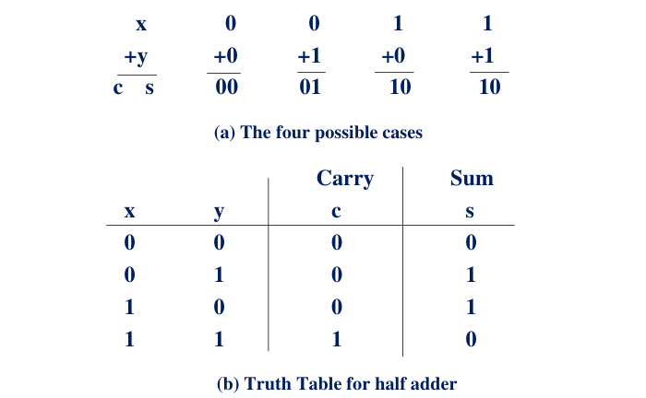
বোঝাই:
এই slide এ ১ bit এর সাথে ১ bit যোগ করার সব সম্ভাব্য অবস্থা দেখানো হয়েছে। দুটো bit এর (x আর y) চারটা মাত্র সম্ভাব্য combination আছে (2² = 4)। ফলাফলে দুটো জিনিস পাওয়া যায়: s (Sum) এবং c (Carry)।
- 0 + 0 = 00, মানে carry 0 এবং sum 0।
- 0 + 1 = 01, মানে carry 0 এবং sum 1।
- 1 + 0 = 01, মানে carry 0 এবং sum 1।
- 1 + 1 = 10, মানে carry 1 এবং sum 0 (কারণ Binary তে 1 + 1 = 2 আর 2 এর Binary হলো 10)।
Truth Table হলো এমন একটা তালিকা যেখানে input এর সব সম্ভাব্য combination এবং তাদের output লেখা থাকে। এই table কে বলা হয় Half Adder এর Truth Table।
Half Adder নাম কেন? এটা শুধু দুটো bit যোগ করতে পারে। আগের ঘর থেকে আসা carry কে যোগ করার ক্ষমতা এর নেই, তাই একে "আধা" adder বলা হয়।
Boolean সূত্র, যেটা মনে রাখতে হবে:
- Sum (s) = x ⊕ y (XOR)। দুটো input আলাদা হলে 1, সমান হলে 0।
- Carry (c) = x · y (AND)। দুটোই 1 হলে তবেই 1।
বাস্তব উদাহরণ: মনে করো একটা ঘরে দুটো সুইচ আছে (x আর y) এবং দুটো বাতি আছে। প্রথম বাতি (Sum) তখনই জ্বলবে যখন ঠিক একটা সুইচ চাপা হয়। দ্বিতীয় বাতি (Carry) তখনই জ্বলবে যখন দুটো সুইচই একসাথে চাপা হয়। দুটো সুইচ চাপলে প্রথম বাতি নিভে যায় আর দ্বিতীয় বাতি জ্বলে, এটাই 1 + 1 = 10।
Important Words:
- Unsigned Number: A number that has no sign and represents only zero or positive values.
- Truth Table: A table that lists every possible combination of inputs and the output produced for each combination.
- Sum (s): The result digit of a binary addition at a particular position.
- Carry (c): The digit passed to the next higher position when the addition result exceeds the largest digit.
- Half Adder: A logic circuit that adds two single bits and produces a sum and a carry, but cannot accept a carry-in.

Slide 13: Addition of Unsigned Number (Half Adder Circuit)
Slide এর Text:
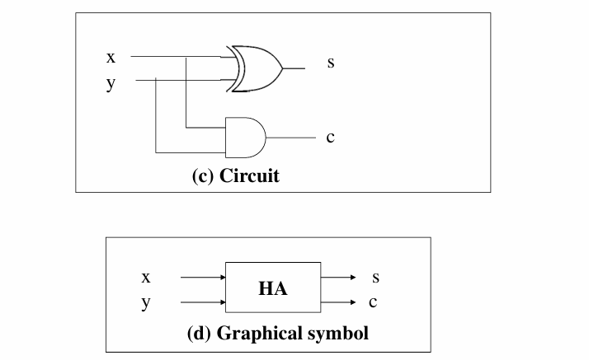বোঝাই:
আগের slide এর Truth Table কে সরাসরি hardware এ বানালে যে circuit পাওয়া যায়, সেটাই এখানে দেখানো হয়েছে।
(c) Circuit: এখানে দুটো gate আছে।
- XOR gate: x আর y দুটোই এর input। এর output হলো s (Sum)। XOR এর নিয়ম হলো input দুটো আলাদা হলে output 1, সমান হলে output 0। এটা Sum এর Truth Table এর সাথে হুবহু মিলে যায়।
- AND gate: x আর y দুটোই এর input। এর output হলো c (Carry)। AND এর নিয়ম হলো দুটো input-ই 1 হলে তবেই output 1। এটা Carry এর Truth Table এর সাথে মিলে যায়।
একই x আর y দুটো gate এ একসাথে ঢোকে। slide এর ছবিতে তাই x ও y এর লাইন থেকে শাখা বেরিয়ে দুই দিকে গেছে।
(d) Graphical Symbol: ভেতরের gate গুলো বারবার আঁকা বিরক্তিকর। তাই পুরো circuit কে একটা বাক্সে ঢুকিয়ে HA লিখে দেওয়া হয়। বাম দিকে input x, y এবং ডান দিকে output s, c। এটাকে বলা হয় Block Diagram (ভেতরের ব্যাপার লুকিয়ে শুধু input-output দেখানো)। পরের slide গুলোতে এই HA বাক্সটা দিয়েই বড় circuit বানানো হবে।
বাস্তব উদাহরণ: মনে করো একটা ক্যালকুলেটর ভেতরে অনেক ছোট ছোট যন্ত্রাংশ দিয়ে বানানো। তুমি যন্ত্রাংশ গুলো দেখো না, শুধু বাইরের বোতাম আর পর্দা দেখো। HA বাক্সটাও ঠিক তাই।
Important Words:
- XOR Gate (Exclusive OR): A logic gate whose output is 1 only when its two inputs are different.
- AND Gate: A logic gate whose output is 1 only when all of its inputs are 1.
- Circuit: A connected arrangement of logic gates that performs a specific function.
- Block Diagram: A simplified drawing that shows a component as a box with only its inputs and outputs.

Slide 14: Addition of Unsigned Number (Full Adder Truth Table)
Slide এর Text:
Addition of Unsigned Number
ci xi yi | ci+1 si
0 0 0 | 0 0
0 0 1 | 0 1
0 1 0 | 0 1
0 1 1 | 1 0
1 0 0 | 0 1
1 0 1 | 1 0
1 1 0 | 1 0
1 1 1 | 1 1
(a) Truth table for full adder
বোঝাই:
Half Adder এর সীমাবদ্ধতা ছিল যে সে আগের ঘরের carry নিতে পারে না। কিন্তু বড় সংখ্যা যোগ করার সময় প্রতিটা ঘরে ৩টা জিনিস যোগ করতে হয়: নিজের ঘরের দুটো bit (xi, yi) এবং আগের ঘর থেকে আসা carry (ci)। যে circuit এই তিনটা যোগ করতে পারে তার নাম Full Adder। এর দুটো output: নতুন sum (si) এবং পরের ঘরের জন্য carry (ci+1)।
(এখানে ছোট i মানে i-তম ঘর। ci মানে এই ঘরে আসা carry আর ci+1 মানে পরের ঘরে যাওয়া carry।)
Table কীভাবে পড়বে? তিনটা input এ যতগুলো 1 আছে তা গুনে দেখো।
- 1 টা 1 থাকলে মোট 1, তাই sum = 1 এবং carry = 0 (যেমন 001, 010, 100)।
- 2 টা 1 থাকলে মোট 2 = Binary 10, তাই sum = 0 এবং carry = 1 (যেমন 011, 101, 110)।
- 3 টা 1 থাকলে মোট 3 = Binary 11, তাই sum = 1 এবং carry = 1 (111)।
- কোনো 1 না থাকলে sum = 0 এবং carry = 0 (000)।
মনে রাখার সহজ নিয়ম:
- Sum = 1 হয় যখন input এ 1 এর সংখ্যা বিজোড় (odd)।
- Carry = 1 হয় যখন input এ 1 এর সংখ্যা দুই বা তার বেশি।
বাস্তব উদাহরণ: Decimal এ 478 + 356 যোগ করার সময় তুমি ডান থেকে প্রতিটা ঘরে 8 + 6 = 14, তাই 4 লিখে 1 carry রাখো। পরের ঘরে 7 + 5 + 1 (carry) = 13, আবার 3 লিখে 1 carry রাখো। দ্বিতীয় ঘর থেকে প্রতিটা ঘরে তুমি তিনটা জিনিস যোগ করছ। Full Adder ঠিক এই কাজটাই Binary তে করে।
Important Words:
- Full Adder: A logic circuit that adds three bits (two input bits and a carry-in) and produces a sum and a carry-out.
- Carry-in: The carry that comes into a position from the previous (lower) position.
- Carry-out: The carry that goes out of a position to the next (higher) position.
- Odd: A number that cannot be divided exactly by 2, such as 1 and 3.

Slide 15: Addition of Unsigned Number (Karnaugh Maps)
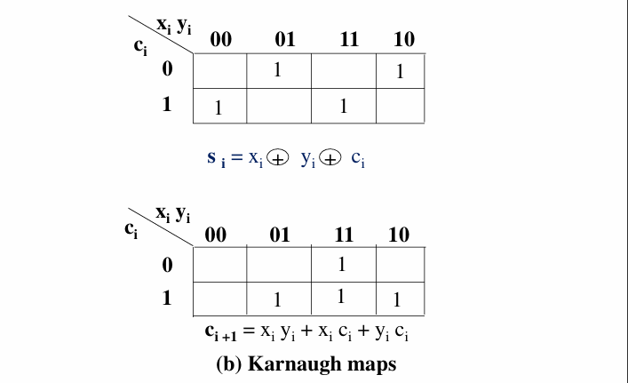বোঝাই:
Truth Table থেকে সরাসরি circuit বানালে অনেক gate লাগে। তাই আমরা সূত্র (Boolean expression) ছোট করে নিই। এই ছোট করার একটা দৃশ্যমান পদ্ধতি হলো Karnaugh Map (K-map)।
K-map কী? এটা একটা ছক, যেখানে Truth Table এর output গুলো সাজিয়ে রাখা হয়। এরপর পাশাপাশি থাকা 1 গুলোকে দল (group) করে সূত্র সহজ করা হয়। দল শুধু ১, ২, ৪, ৮ এর মতো 2 এর power এর আকারে হতে পারে।
ছকের কলাম সাজানোর নিয়ম: কলামের ক্রম 00, 01, 11, 10। 10 এর আগে 11 কেন? কারণ পাশাপাশি দুটো ঘরের মধ্যে শুধু ১টা bit বদলাতে হবে। এই ক্রমকে Gray Code বলে।
১. Sum (si) এর K-map:
1 গুলো আছে (ci=0, 01), (ci=0, 10), (ci=1, 00), (ci=1, 11)। 1 গুলো দাবার ছকের মতো কোনাকুনি বসেছে, তাই কোনো দুটো 1 পাশাপাশি নেই। ফলে দল বানানো সম্ভব না এবং সূত্র আর ছোট হয় না। এই কোনাকুনি ধরনটাই XOR এর বৈশিষ্ট্য। তাই si = xi ⊕ yi ⊕ ci। এটা আমরা আগের slide এ "বিজোড় সংখ্যক 1 হলে sum = 1" বলেছিলাম, তারই সূত্র।
২. Carry (ci+1) এর K-map:
1 গুলো আছে (ci=0, 11), (ci=1, 01), (ci=1, 11), (ci=1, 10)। এখানে দল বানানো যায়, তিনটা দল:
- (xi=1, yi=1) এর উপর-নিচের দুটো 1 মিলে দল হয়, যার ফলাফল xi·yi।
- ci=1 সারির 11 আর 10 মিলে দল হয়, যার ফলাফল xi·ci।
- ci=1 সারির 01 আর 11 মিলে দল হয়, যার ফলাফল yi·ci।
তিনটা দল OR করলে হয়: ci+1 = xi·yi + xi·ci + yi·ci।
সহজ ভাষায় অর্থ: তিনটার মধ্যে যেকোনো দুটো 1 হলেই carry যাবে। এটা আগের slide এর "দুই বা তার বেশি 1 থাকলে carry = 1" এর সাথে হুবহু মেলে।
বাস্তব উদাহরণ: তিনজন বিচারক ভোট দিচ্ছেন। সিদ্ধান্ত "পাস" হবে যদি কমপক্ষে দুজন হ্যাঁ বলেন। এটাই Carry এর সূত্র, যাকে বলা হয় Majority Function (সংখ্যাগরিষ্ঠের ভোট)।
Important Words:
- Karnaugh Map (K-map): A grid-based method used to simplify Boolean expressions by grouping adjacent 1s.
- Boolean Expression: An algebraic formula that describes a logic function using AND, OR, and NOT.
- Gray Code: A sequence in which two consecutive values differ in only one bit.
- Simplification: Reducing an expression to a shorter form that gives the same result.
- Majority Function: A function whose output is 1 when most of its inputs are 1.

Slide 16: Addition of Unsigned Number (Full Adder Circuit)
Slide এর Text:
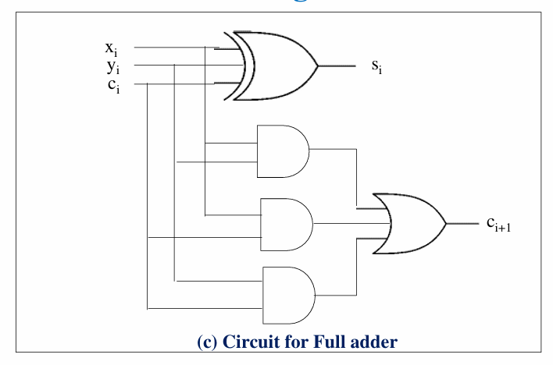
বোঝাই:
আগের slide এর দুটো সূত্র সরাসরি gate এ বসালে এই circuit পাওয়া যায়।
উপরের অংশ (Sum): একটা বড় XOR gate এ তিনটা input xi, yi, ci ঢোকে এবং output হয় si। এটা si = xi ⊕ yi ⊕ ci সূত্রের circuit।
নিচের অংশ (Carry): ci+1 = xi·yi + xi·ci + yi·ci সূত্রের জন্য দরকার:
- ৩টা AND gate, যাদের কাজ xi·yi, xi·ci আর yi·ci বের করা।
- ১টা OR gate, যে তিনটা AND এর output কে একসাথে OR করে ci+1 বানায়।
মোট gate: ১টা XOR (তিন input), ৩টা AND এবং ১টা OR।
ছবিতে দেখবে একই input এর লাইন (xi, yi, ci) উপরের XOR আর নিচের AND gate গুলো, সবখানেই শাখা বেরিয়ে যাচ্ছে। এটাকে বলা হয় Fan-out (একটা output বা input একাধিক gate এ যাওয়া)।
বাস্তব উদাহরণ: মনে করো তিনটা জিনিস মিলিয়ে হিসাব করার একটা অফিস আছে। একজন কর্মকর্তা (XOR) শুধু বিজোড় না জোড় সেটা দেখে sum জানায়, আর তিনজন সহকারী (AND) প্রতি জোড়া খতিয়ে দেখে। কেউ "হ্যাঁ" বললে ম্যানেজার (OR) carry জানায়।
Important Words:
- Gate: A basic electronic building block that performs a logical operation such as AND, OR, or XOR.
- OR Gate: A logic gate whose output is 1 when at least one of its inputs is 1.
- Fan-out: The number of gate inputs that a single signal line is connected to.
- Combinational Circuit: A circuit whose output depends only on its present inputs, not on any stored past values.

Slide 17: Decomposed Full Adder
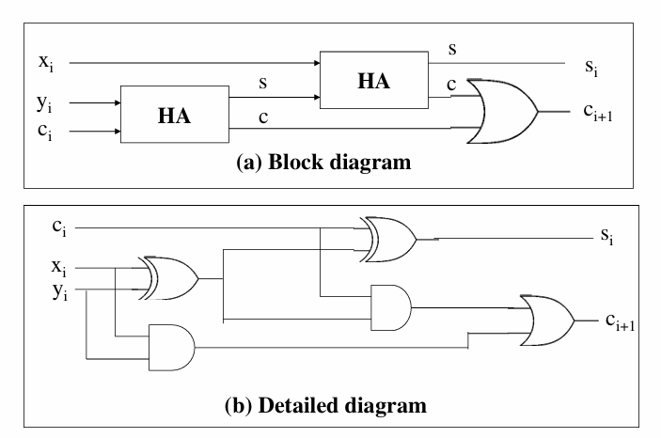বোঝাই:
Decomposed মানে ভেঙে ফেলা। এই slide এ দেখানো হয়েছে যে একটা Full Adder কে আলাদা করে বানাতে হয় না, দুটো Half Adder + একটা OR gate দিয়েই বানানো যায়। আগের slide গুলোতে আমরা Half Adder কে বাক্স হিসেবে চিনে নিয়েছি, তাই এখানে সেই বাক্সের ব্যবহার।
(a) Block Diagram কীভাবে কাজ করে:
- প্রথম HA এর input yi আর ci। এর output: s₁ = yi ⊕ ci এবং c₁ = yi · ci।
- দ্বিতীয় HA এর input xi আর s₁। এর output: si = xi ⊕ s₁ (এটাই চূড়ান্ত Sum) এবং c₂ = xi · s₁।
- দুই HA এর carry (c₁ আর c₂) OR gate এ গিয়ে ci+1 হয়।
যাচাই: ধরি xi = 1, yi = 1, ci = 1।
- প্রথম HA: s₁ = 1 ⊕ 1 = 0 এবং c₁ = 1 · 1 = 1।
- দ্বিতীয় HA: si = 1 ⊕ 0 = 1 এবং c₂ = 1 · 0 = 0।
- ci+1 = 1 OR 0 = 1।
- ফলাফল: carry 1, sum 1, মানে 11, Decimal এ 3 (1 + 1 + 1) ✓
(b) Detailed Diagram: এটা (a) এরই gate দিয়ে আঁকা রূপ। এখানে ছবিতে xi আর yi কে আগে XOR করা হয়েছে, তারপর ci এর সাথে XOR হয়েছে। যোগ করার ক্রম বদলালেও ফল একই থাকে (XOR এর commutative ও associative বৈশিষ্ট্যের কারণে), তাই দুটো ছবিই সঠিক। Carry এর জন্য ছবিতে দুটো AND gate এবং একটা OR gate আছে।
বাস্তব উদাহরণ: বড় একটা কাজ করতে একটা বিশেষ যন্ত্র কিনতে হয় না। আগে থেকে থাকা দুটো ছোট যন্ত্র একসাথে জুড়ে নিলেই হয়। Lego ব্লক দিয়ে বড় কিছু বানানোর মতো।
Important Words:
- Decompose: To break a complex thing into smaller, simpler parts.
- Modular Design: Building a large system by joining smaller reusable units (modules).
- Commutative: A property meaning that changing the order of the operands does not change the result.
- Hierarchy: An arrangement in which smaller units are combined to form bigger units.

Slide 18: Ripple Carry Adder
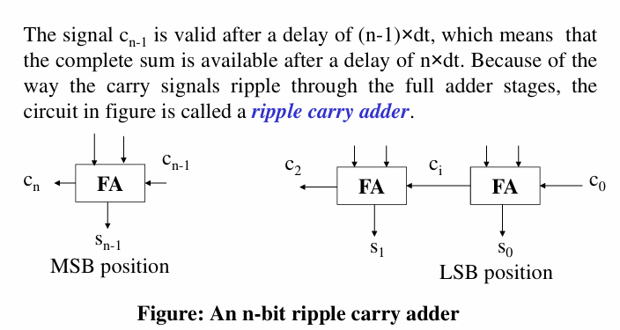বোঝাই:
এতক্ষণে আমরা শুধু ১ bit যোগ করতে শিখেছি। কিন্তু আসল সংখ্যা ৮, ১৬ বা ৩২ bit এর। তাই n সংখ্যক Full Adder পরপর জুড়ে দেওয়া হয়। প্রতিটা FA একটা করে ঘরের যোগ করে এবং তার carry-out পরের FA এর carry-in এ চলে যায়। একে বলা হয় Ripple Carry Adder।
ছবিটা কীভাবে পড়বে:
- ডান দিকে LSB position (সবচেয়ে ছোট ঘর)। এখানে c₀ (শুরুর carry, সাধারণত 0) ঢোকে, আর output s₀।
- তার বাম পাশের FA, যার input হলো আগের ঘরের carry এবং output s₁।
- এভাবে বাম দিকে চলতে চলতে শেষে MSB position (সবচেয়ে বড় ঘর) আসে, যার output s(n−1) এবং শেষ carry cn।
Ripple নাম কেন? পুকুরে ঢিল ফেললে ঢেউ একটার পর একটা ছড়িয়ে যায়। এখানেও carry একটা FA থেকে পরের FA তে ঢেউয়ের মতো যায়। ডানের FA না শেষ করা পর্যন্ত বাঁ দিকের FA তার সঠিক carry পায় না।
Delay এর হিসাব, যা slide এর মূল কথা:
- dt হলো একটা Full Adder এর carry তৈরি করতে লাগা সময়।
- cn−1 তৈরি হতে সময় লাগে (n−1) × dt।
- পুরো যোগফল পেতে সময় লাগে n × dt।
- অর্থাৎ bit সংখ্যা যত বাড়বে, adder তত ধীর হবে। ৬৪ bit adder ৪ bit adder এর চেয়ে প্রায় ১৬ গুণ বেশি সময় নেয়।
উদাহরণ (৪ bit): 0101 + 0011 (Decimal এ 5 + 3), শুরুর carry c₀ = 0।
- ঘর 0: 1 + 1 + 0 = 10, তাই s₀ = 0 এবং carry 1।
- ঘর 1: 0 + 1 + 1 = 10, তাই s₁ = 0 এবং carry 1।
- ঘর 2: 1 + 0 + 1 = 10, তাই s₂ = 0 এবং carry 1।
- ঘর 3: 0 + 0 + 1 = 01, তাই s₃ = 1 এবং carry 0।
- ফলাফল: 1000 = 8 ✓ (carry টা তিনটা ঘর পার হয়ে এসেছে, এটাই ripple)
বাস্তব উদাহরণ: একটা লম্বা সারিতে দাঁড়ানো লোকেরা বালতি হাতবদল করে পানি পাঠাচ্ছে। প্রত্যেকে আগের জনের কাছ থেকে বালতি না পাওয়া পর্যন্ত হাত বাড়াতে পারে না। সারি যত লম্বা হবে, শেষের জনের কাছে পানি পৌঁছাতে তত বেশি সময় লাগবে। এই ধীরগতিই Ripple Carry Adder এর প্রধান দুর্বলতা। এটা দূর করতে পরে Carry Look-ahead Adder ব্যবহার করা হয়।
Important Words:
- Ripple Carry Adder: An n-bit adder made of full adders connected in a chain, where each carry-out feeds the next carry-in.
- Propagation Delay (dt): The time a signal takes to travel through a gate or circuit.
- MSB (Most Significant Bit): The leftmost bit, having the largest weight.
- LSB (Least Significant Bit): The rightmost bit, having the smallest weight.
- Carry Look-ahead Adder: A faster adder that calculates carries in advance instead of waiting for them to ripple.

Slide 19: Negative Number Representation
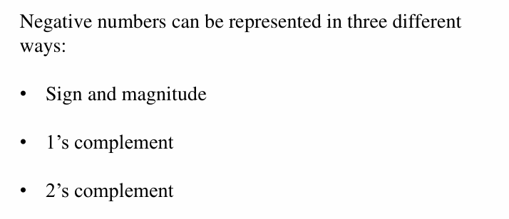
বোঝাই:
কম্পিউটারের ভেতরে "−" চিহ্ন লেখার উপায় নেই, আছে শুধু 0 আর 1। তাই ঋণাত্মক সংখ্যা প্রকাশ করতে তিনটা পদ্ধতি তৈরি হয়েছে। তিনটা পদ্ধতিতেই সবচেয়ে বাঁয়ের bit (MSB) টা sign bit হিসেবে কাজ করে: 0 মানে ধনাত্মক এবং 1 মানে ঋণাত্মক।
আমরা ৮ bit এ −5 কে তিন পদ্ধতিতে লিখে দেখি। +5 = 00000101।

১. Sign and Magnitude
সবচেয়ে সহজ পদ্ধতি। শুধু sign bit টা 1 করে দাও, বাকি bit যেমন আছে তেমন রাখো।
- −5 = 10000101।
- পরিসর (৮ bit): −127 থেকে +127।
- সমস্যা: শূন্যের দুটো রূপ আছে, +0 = 00000000 আর −0 = 10000000। এতে হিসাবে ঝামেলা হয়।

২. 1's Complement
ধনাত্মক সংখ্যার সব bit উল্টে দাও (0 কে 1, 1 কে 0)।
- +5 = 00000101 উল্টালে −5 = 11111010।
- এতেও শূন্যের দুটো রূপ আছে: 00000000 আর 11111111।

৩. 2's Complement
1's complement করে তার সাথে 1 যোগ করো।
- 11111010 + 1 = 11111011, এটাই −5।
- পরিসর (৮ bit): −128 থেকে +127।
- শূন্যের মাত্র একটা রূপ আছে: 00000000।
পদ্ধতি | −5 (৮ bit) | শূন্যের রূপ | পরিসর (৮ bit)
Sign and Magnitude | 10000101 | দুটো | −127 থেকে +127
1's Complement | 11111010 | দুটো | −127 থেকে +127
2's Complement | 11111011 | একটা | −128 থেকে +127
আজকের কম্পিউটার কোনটা ব্যবহার করে? প্রায় সব কম্পিউটার 2's complement ব্যবহার করে। কারণ এর শূন্য একটাই, আর ঋণাত্মক সংখ্যা সরাসরি যোগ করা যায়, তাই বিয়োগের জন্য আলাদা circuit লাগে না।
যাচাই (5 + (−5) = 0): 00000101 + 11111011 = 1 00000000। ৮ bit এর বাইরের carry ফেলে দিলে 00000000 = 0 ✓
বাস্তব উদাহরণ: একটা গাড়ির ওডোমিটারে 00000 থেকে ১ km পিছনে গেলে 99999 দেখায়। 99999 কে আমরা −1 হিসেবে ধরে নিতে পারি, কারণ 1 যোগ করলে আবার 00000 হয়। Binary তে 11111111 ঠিক এই −1 এর কাজ করে। এটাই 2's complement এর মূল বুদ্ধি।
Important Words:
- Sign Bit: The leftmost bit of a signed number, where 0 means positive and 1 means negative.
- Magnitude: The size or absolute value of a number, ignoring its sign.
- 1's Complement: The result of flipping every bit of a binary number.
- 2's Complement: The result of flipping every bit of a binary number and then adding 1.
- Overflow: A condition when the result of a calculation is too large to fit in the available number of bits.

Slide 20: 2's Complements
Slide এর Text:
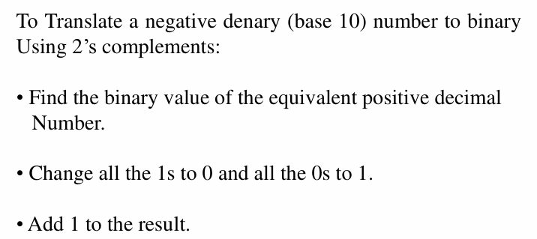
বোঝাই:
ঋণাত্মক Decimal সংখ্যাকে Binary তে বদলানোর ৩ ধাপের নিয়ম এই slide এ দেওয়া আছে। (Denary মানে Decimal।)
ধাপ ১: ঋণ চিহ্ন বাদ দিয়ে ধনাত্মক সংখ্যাটাকে Binary তে লেখো। (সাধারণত ৮ bit, ১৬ bit বা ৩২ bit এ।)
ধাপ ২: সব 1 কে 0 আর সব 0 কে 1 করো। (এটাই 1's complement)
ধাপ ৩: ফলাফলের সাথে 1 যোগ করো। (এটাই 2's complement)

📒 তোমার Note এর অংশ-৩: Negative Number Representation
তোমার Note এ চারটা ধাপ আছে।
- যে সংখ্যাই থাকুক, তাকে আগে Decimal এ নিয়ে যাও।
- Decimal এর ধনাত্মক রূপটা Binary তে লেখো (৮, ১৬ বা ৩২ bit এ)।
- তারপর 1's complement করো।
- তারপর 1 যোগ করে 2's complement করো। (এই যোগটা তোমার Note এর "Sequential" নিয়মেই হয়।)
Note এর উদাহরণ: (−14)₁₀ = (?)₂
- ধনাত্মক 14 কে Binary তে লিখি। 14 কে বারবার 2 দিয়ে ভাগ করলে ভাগশেষ আসে 0, 1, 1, 1। নিচ থেকে উপরে 1110।
- ৮ bit এ লিখি: 00001110।
- 1's complement (উল্টাই): 11110001।
- 1 যোগ করি: 11110001 + 1 = 11110010।
অতএব (−14)₁₀ = (11110010)₂, যা তোমার Note এর উত্তরের সাথে মিলেছে ✓
ফিরে আসার পদ্ধতি (Binary থেকে Decimal): 11110010 এর MSB 1, তাই এটা ঋণাত্মক সংখ্যা। একই পদ্ধতি আবার চালাও: উল্টালে 00001101, 1 যোগ করলে 00001110 = 14। তাই সংখ্যাটা −14। (2's complement এর complement করলে মূল সংখ্যা ফিরে আসে।)
আরও দুটো অনুশীলন:
- −25 (৮ bit): 25 = 00011001, উল্টালে 11100110, 1 যোগ করলে 11100111। যাচাই: 256 − 25 = 231 = 11100111 ✓
- −20 (৮ bit): 20 = 00010100, উল্টালে 11101011, 1 যোগ করলে 11101100। যাচাই: 256 − 20 = 236 = 11101100 ✓
সংক্ষিপ্ত সূত্র: n bit এ −x এর 2's complement রূপ = 2ⁿ − x। ৮ bit এ −14 = 256 − 14 = 242 = 11110010 ✓
বাস্তব উদাহরণ: একটা ৩ ঘরের ওডোমিটারে 000 থেকে ১৪ km পিছনে গেলে 986 দেখাবে, যা 1000 − 14। Binary এর ওডোমিটারে ৮ ঘর আছে, তাই −14 হয় 256 − 14 = 242।
Important Words:
- Denary: Another word for decimal, relating to base 10.
- Complement: A value that, when combined with the original, completes it to a fixed total.
- Bit Length: The total number of bits used to store a number, such as 8, 16, or 32.
- Leading Zeros: Extra 0s added at the front of a binary number to reach the required bit length.

Slide 21: Examples of ASCII Codes
Slide এর Text:
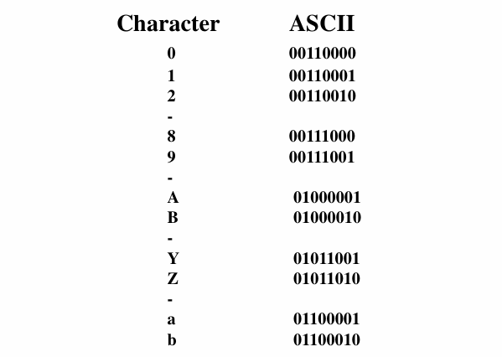
বোঝাই:
ASCII হলো প্রতিটা অক্ষর, সংখ্যা আর চিহ্নের জন্য একটা নির্দিষ্ট Binary code ঠিক করার তালিকা। কম্পিউটার 'A' চেনে না, সে চেনে 01000001 (Decimal এ 65)। দুটো কম্পিউটারের মধ্যে অক্ষর আদান-প্রদান হলে দুজনেই একই তালিকা মেনে চলে বলে ভুল বোঝাবুঝি হয় না।
Slide এর Decimal মান বের করি:
- '0' = 00110000 = 32 + 16 = 48
- '1' = 00110001 = 49, '2' = 50, এভাবে '8' = 00111000 = 56 এবং '9' = 00111001 = 57
- 'A' = 01000001 = 64 + 1 = 65, 'B' = 01000010 = 66
- 'Y' = 01011001 = 64 + 16 + 8 + 1 = 89, 'Z' = 01011010 = 90
- 'a' = 01100001 = 64 + 32 + 1 = 97, 'b' = 01100010 = 98
ক্রমের নিয়ম লক্ষ করো:
১. অক্ষর গুলো ক্রমানুসারে সাজানো, তাই একটা জানলে বাকিগুলো বের করা যায়। 'A' = 65 হলে 'B' = 66, 'C' = 67। (Slide 11 এর অঙ্কে এই নিয়মই কাজে লেগেছিল।)
২. ছোট হাতের অক্ষর আর বড় হাতের অক্ষরের মধ্যে ঠিক 32 এর পার্থক্য। 'a' (97) − 'A' (65) = 32। Binary তে এই পার্থক্য শুধু একটা bit এর (ডান থেকে ৬ষ্ঠ bit)।
৩. '5' আর 5 এক জিনিস নয়। অক্ষর '5' এর ASCII code 00110101 (Decimal এ 53), আর সংখ্যা 5 এর Binary 00000101। কিবোর্ডে '5' চাপলে কম্পিউটার প্রথমে 53 পায় এবং পরে 48 বিয়োগ করে সংখ্যা 5 বের করে।

📒 তোমার Note এর অংশ-৪: ASCII Code & Conversion
তোমার Note এ মূল তথ্য: A → 65, a → 97। উপরের কোণে a-97, b-98, c-99, d-100, e-101 লেখা আছে।
Note এর নিয়ম: Binary তে লেখার সময় প্রতিটা অক্ষরকে আলাদা করে ৮ bit এ Binary করতে হয়।
Note এর উদাহরণ "Best Section" এর সঠিক মান:
তুমি A = 65 আর a = 97 থেকে ক্রম গুনে প্রতিটার মান বের করতে পারো। a = 97 হলে b = 98, c = 99, d = 100, e = 101, ..., r = 114, s = 115, t = 116।
⚠️ একটা ভুল ধরা পড়েছে: তোমার Note এ 't' এর পাশে 115 লেখা আছে, কিন্তু 115 হলো 's' এর মান। 't' = 116। ক্রম গুনে মিলিয়ে নিও, নইলে পরীক্ষায় এই ভুল হতে পারে।
"Best" শব্দটা (তোমার Note এ B, e, S, t অক্ষর ধরে লেখা):
অক্ষর | Decimal | ৮ bit Binary
B | 66 | 01000010
e | 101 | 01100101
S | 83 | 01010011
t | 116 | 01110100
"SectiON" শব্দটা (তোমার Note এ শেষের O আর N বড় হাতের):
অক্ষর | Decimal | ৮ bit Binary
S | 83 | 01010011
e | 101 | 01100101
c | 99 | 01100011
t | 116 | 01110100
i | 105 | 01101001
O | 79 | 01001111
N | 78 | 01001110
(তোমার Note এর 79 আর 78 ঠিক আছে: A = 65 হলে ... N = 78, O = 79। আবার 83 ঠিক আছে: S = 83।)
Binary বের করার উপায় (উদাহরণ 'e' = 101): 101 ÷ 2 এর ভাগশেষ গুলো নিচ থেকে উপরে পড়লে 1100101, ৮ bit করতে সামনে 0 বসিয়ে 01100101 ✓
বাস্তব উদাহরণ: তুমি মেসেজে "Hi" পাঠালে কম্পিউটার H (72) আর i (105) কে পাঠায়, মানে 01001000 01101001। এটা পাওয়ার পর অন্য ফোন একই ASCII তালিকা দেখে আবার "Hi" দেখায়। তাই দুই ফোন আলাদা কোম্পানির হলেও মেসেজ ঠিকঠাক পড়া যায়।
Important Words:
- ASCII: A character encoding standard that gives each letter, digit, and symbol a unique numeric code.
- Character Encoding: A system that maps characters to numbers so that computers can store and exchange text.
- Uppercase: Capital letters such as A, B, and C.
- Lowercase: Small letters such as a, b, and c.
- Code Point: The numeric value assigned to a particular character in an encoding.

Slide 22: Logic Gate Implementations
Slide এর Text:
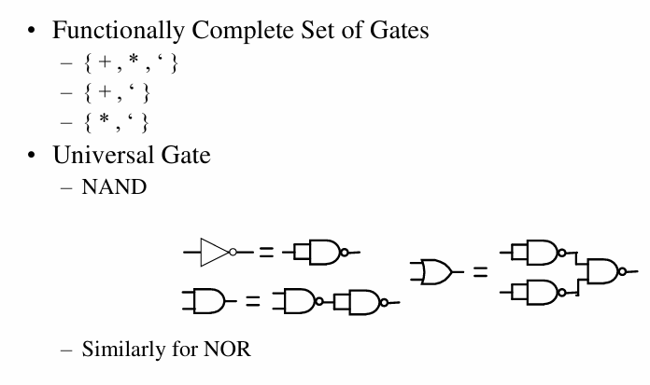
বোঝাই:
এখানে চিহ্ন গুলোর অর্থ আগে জেনে নাও: + মানে OR, * মানে AND এবং ' মানে NOT (উল্টানো)।
Functionally Complete Set কী? এটা এমন একটা gate এর সেট, যেটা দিয়ে যেকোনো logic function বানানো সম্ভব। Slide এ তিনটা সেট দেওয়া আছে:
- { OR, AND, NOT }: তিনটা মিলে সবকিছু বানানো যায়।
- { OR, NOT }: শুধু OR আর NOT দিয়েই চলে, কারণ AND কে বানিয়ে নেওয়া যায় (A·B = (A' + B')')।
- { AND, NOT }: শুধু AND আর NOT দিয়েও চলে, কারণ OR কে বানিয়ে নেওয়া যায় (A + B = (A' · B')')।
এই বানানোর সূত্রের নাম De Morgan's Law: (A·B)' = A' + B' এবং (A+B)' = A'·B'।
Universal Gate কী? যে gate একা একাই functionally complete, তাকে Universal Gate বলে। NAND হলো একটা Universal Gate, মানে শুধু NAND gate ব্যবহার করে সব logic বানানো যায়। (NOR ও Universal Gate, slide এ "Similarly for NOR" বলতে এটাই বোঝানো হয়েছে।)
NAND gate এর নিয়ম: AND করে তারপর উল্টে দেয়। দুটো input-ই 1 হলে output 0, বাকি সব অবস্থায় output 1।
ছবির তিনটা সমতা:
- NOT = NAND (দুই input জোড়া): দুটো input এ একই সিগন্যাল দিলে NAND(A, A) = (A·A)' = A'। তাই NAND ই NOT হয়ে যায়।
- AND = NAND + NAND: প্রথম NAND এর output কে দ্বিতীয় NAND দিয়ে উল্টে দিলে ((A·B)')' = A·B পাওয়া যায়।
- OR = তিনটা NAND: প্রথমে দুটো input কে আলাদা NAND (NOT হিসেবে) দিয়ে উল্টাও, তারপর তাদের NAND করো। ফলাফল (A'·B')' = A + B।
কেন এটা কাজের? কারখানায় শুধু এক ধরনের gate (NAND) বানালেই সব কাজ চলে, তাই উৎপাদন সহজ আর সস্তা হয়। বাস্তবে এই কারণেই NAND gate ভিত্তিক চিপ খুব জনপ্রিয়।
বাস্তব উদাহরণ: মনে করো একটা দোকানে মাত্র এক ধরনের ইটের ছাঁচ আছে। সেই ইট কে কেটে-জুড়ে তুমি দেয়াল, মেঝে, সিঁড়ি সবই বানাতে পারো। NAND gate হলো সেই এক ধরনের ইট।
Important Words:
- Functionally Complete Set: A set of logic gates from which any Boolean function can be built.
- Universal Gate: A single type of gate (NAND or NOR) that can be used alone to build any logic function.
- NAND Gate: A gate that performs AND and then inverts the result.
- NOR Gate: A gate that performs OR and then inverts the result.
- Inverter (NOT Gate): A gate that outputs the opposite of its input.
- De Morgan's Law: A pair of rules showing how AND and OR can be converted into each other using NOT.

Slide 23: Conversion to NAND-Gate Circuits
Slide এর Text:
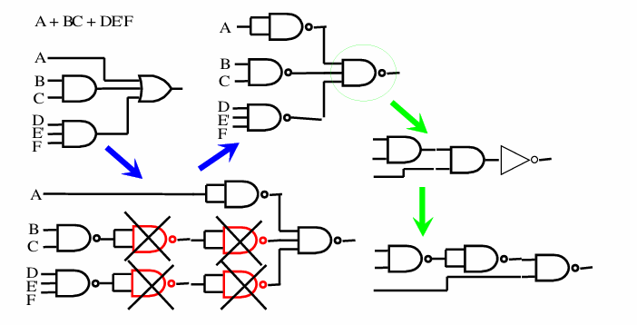
বোঝাই:
কোনো expression কে শুধু NAND gate দিয়ে বানানোর একটা সহজ পদ্ধতি এই slide এ দেখানো হয়েছে। Expression টা হলো F = A + BC + DE'F। এটা একটা AND-OR circuit: আগে AND (BC আর DE'F), তারপর সব OR।
ধাপ ১: মূল circuit আঁকো। BC এর জন্য একটা AND, D·E'·F এর জন্য আরেকটা AND (E' মানে E কে আগে উল্টাতে হবে), তারপর A, BC, DE'F কে একটা OR gate এ ঢোকাও।
ধাপ ২: প্রতিটা লাইনে দুটো করে উল্টানো (inverter pair) বসাও। একটা সিগন্যাল দুইবার উল্টালে সেটা আগের মতোই থাকে (X'' = X), তাই circuit এর কাজ বদলায় না। এই ধাপে প্রতিটা AND gate এর output এ ও A এর লাইনে দুটো করে bubble বসে।
ধাপ ৩: গঠন বদলে নাও।
- AND gate এবং তার পরের একটা bubble মিলে হয় NAND gate।
- OR gate এর আগে থাকা bubble গুলো মিলে OR কে NAND gate বানিয়ে দেয় (De Morgan: A + B + C = (A'·B'·C')')।
- ছবির লাল ক্রস দেওয়া gate গুলো হলো অতিরিক্ত inverter, যেগুলো একে অপরকে কেটে দেয়। তাই সেগুলো বাদ।
- A এর জন্য আলাদা AND দরকার নেই, A সরাসরি শুধু উল্টে (একটা NAND দিয়ে NOT হিসেবে) ঢুকে যায়।
ফলাফল (NAND-NAND form):
F = ( A' · (BC)' · (DE'F)' )'
যাচাই (De Morgan দিয়ে): (A' · (BC)' · (DE'F)')' = A'' + (BC)'' + (DE'F)'' = A + BC + DE'F ✓
সার নিয়ম, যা মনে রাখলেই হবে:
AND-OR circuit এর প্রতিটা AND gate কে NAND আর OR gate কেও NAND দিয়ে বদলে দাও। যে input সরাসরি OR এ যায় (যেমন A), সেটাকে আগে একবার উল্টে নাও।
ডান পাশের সবুজ তীর কী বোঝায়? সবুজ বৃত্ত দিয়ে দেখানো ৩-input NAND gate টাকে আরও সরল ভাবে (শুধু ২-input gate আর inverter দিয়ে) বানানোর একটা ধাপ। বাস্তবে সব gate এর input সংখ্যা সমান থাকে না, তাই বড় gate কে ছোট gate দিয়ে ভেঙে বানানোর দরকার হয়। পরীক্ষায় মূল দেখতে হবে NAND-NAND রূপটা।
বাস্তব উদাহরণ: মনে করো তুমি একটা গাড়ি বানাচ্ছ, কিন্তু বাজারে শুধু এক ধরনের নাটবল্টু পাওয়া যাচ্ছে। তাই নকশার প্রতিটা অংশকে সেই এক ধরনের নাটবল্টু দিয়ে বদলে নিতে হচ্ছে। চেহারা বদলায়, কিন্তু গাড়ির কাজ একই থাকে।
Important Words:
- AND-OR Circuit: A two-level circuit in which AND gates feed into a single OR gate.
- NAND-NAND Circuit: A two-level circuit made entirely of NAND gates that performs the same function as an AND-OR circuit.
- Double Inversion: Inverting a signal twice, which gives back the original signal.
- Literal: A variable or its complement in a Boolean expression, such as A or E'.
- Complement: The opposite (inverted) form of a variable, shown with a prime (') or bar.

🔁 Part 02 এর Quick Revision
Adder:
- Half Adder (HA): ২ bit যোগ করে। s = x ⊕ y এবং c = x · y। Circuit: ১ XOR + ১ AND। Carry-in নিতে পারে না।
- Full Adder (FA): ৩ bit (xi, yi, ci) যোগ করে। si = xi ⊕ yi ⊕ ci এবং ci+1 = xi·yi + xi·ci + yi·ci। Sum = 1 যখন 1 এর সংখ্যা বিজোড়, Carry = 1 যখন 1 এর সংখ্যা দুই বা বেশি।
- FA = ২ HA + ১ OR gate।
- Ripple Carry Adder: n টা FA পরপর জোড়া। Carry ঢেউয়ের মতো যায়, তাই bit বাড়লে ধীর হয়। পুরো sum পেতে সময় n × dt। দ্রুততর বিকল্প: Carry Look-ahead Adder।
- K-map: Gray code ক্রমে (00, 01, 11, 10) সাজানো ছক। পাশাপাশি 1 গুলো 2 এর power এর দলে ভেঙে সূত্র ছোট করা হয়।
Binary Arithmetic (Note):
- যোগের নিয়ম: 1 + 1 = 10 (sum 0, carry 1) এবং 1 + 1 + 1 = 11।
- বিয়োগ = যোগ + 2's complement। (শেষের বাইরের carry ফেলে দিতে হয়।)
- গুণ = shift ও add। ভাগ = long division।
- 10110 × 101 = 1101110 (22 × 5 = 110)।
Negative Number:
- ৩ পদ্ধতি: Sign & Magnitude, 1's complement, 2's complement। MSB = 0 হলে ধনাত্মক, 1 হলে ঋণাত্মক।
- 2's complement = সব bit উল্টাও + 1 যোগ করো। শূন্যের একটাই রূপ থাকে, তাই কম্পিউটার এটাই ব্যবহার করে।
- ৮ bit এ পরিসর: Unsigned 0 থেকে 255। Signed (2's) −128 থেকে +127।
- Note এর ধাপ: Decimal এ নাও, ধনাত্মক Binary (৮/১৬/৩২ bit), 1's complement, তারপর +1।
- (−14)₁₀ = (11110010)₂, −25 = 11100111, −20 = 11101100।
ASCII:
- A = 65, a = 97, '0' = 48। ছোট-বড় হাতের পার্থক্য 32।
- প্রতিটা অক্ষর ৮ bit এ Binary করো।
- ক্রম গুনে মান বের করো: s = 115 আর t = 116 (তোমার Note এ t = 115 লেখা, এটা শুধরে নাও)।
- 'e' = 101 = 01100101, 'B' = 66 = 01000010।
Logic Gate:
  - মানে OR, * মানে AND, ' মানে NOT।
- Functionally Complete: {AND, OR, NOT}, {OR, NOT}, {AND, NOT}।
- NAND ও NOR হলো Universal Gate। NOT = NAND (input জোড়া), AND = NAND + NAND, OR = NAND(A', B')।
- AND-OR কে NAND-NAND এ বদলাও। De Morgan: (A·B)' = A' + B' এবং (A+B)' = A'·B'।
- A + BC + DE'F = ( A' · (BC)' · (DE'F)' )'

🎯 পুরো Lecture-4 এর Final Summary (Part 01 + Part 02)
বিষয় | মনে রাখার মূল কথা
Binary ও Data Unit | n bit = 2ⁿ code, 8 bit = 1 byte, word = CPU এর একবারে সামলানো data
Data Types | Integer, Floating Point, Character (ASCII, EBCDIC, Unicode), Boolean
Number System | Binary 2, Octal 8, Decimal 10, Hex 16। A=10 থেকে F=15
Any → Decimal | digit × Base^Position, সব যোগ (ডান থেকে 0)
Decimal → Any | Base দিয়ে বারবার ভাগ, ভাগশেষ নিচ থেকে উপরে
Binary ↔ Octal/Hex | ৩ bit = 1 Octal digit, ৪ bit = 1 Hex digit
Bit Round | লেখার সময় নিকটতম ৮/১৬/৩২ bit এ নিয়ে সামনে 0 বসাও
Adder | HA (XOR + AND), FA (২ HA + OR), Ripple Carry Adder
Negative Number | 2's complement = উল্টাও + 1
ASCII | A=65, a=97, '0'=48, প্রতি অক্ষর ৮ bit
Logic Gate | NAND/NOR Universal, AND-OR থেকে NAND-NAND
পরীক্ষার আগে শেষবার এই প্রশ্ন গুলো নিজে করে দেখো:
- (1EF0)₁₆ কে Binary তে রূপান্তর করো। (উত্তর: 0001111011110000)
- (1209)₁₀ কে Hexadecimal এ রূপান্তর করো। (উত্তর: 4B9)
- (76)₈ কে Decimal এ রূপান্তর করো। (উত্তর: 62)
- (−14)₁₀ কে ৮ bit 2's complement এ লেখো। (উত্তর: 11110010)
- 150 এর Binary, Octal ও Hex বের করো। (উত্তর: 10010110, 226, 96)
- B = 66 হলে G ও I এর Decimal ও Binary মান বের করো। (উত্তর: 71 = 01000111 এবং 73 = 01001001)
- Full Adder এর Truth Table আঁকো এবং si ও ci+1 এর সূত্র লেখো।
- Half Adder দিয়ে Full Adder কীভাবে বানায় আঁকো।
- "Best" শব্দটার প্রতিটা অক্ষরের ASCII মান ও ৮ bit Binary লেখো।
- NAND gate কেন Universal Gate? NOT, AND, OR কীভাবে বানানো যায় দেখাও।

